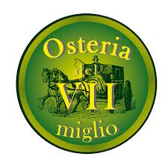
MENU BANCHETTI PRIMAVERA/ESTATE
MINIMO Garantito 10 PERSONE
Menu- Euro 30,00 per persona
Include: 1 bis di antipasti, 1 bis di primi e un secondo da scegliere, Sorbetto
Bevande incluse: Acqua Minerale , Vino sfuso & Caffè.
DEGUSTAZIONE DI ANTIPASTI
Sfogliatina di Piovra con Insalata di Soncino
*****
Selezioni di Salumi Misti
****
Focaccia Con Olio e origano

BIS DI PRIMI
Risotto Carnaroli con Gamberetti e Fiori si Zucca
*****
Gnocchi di Patate Verdi con Stracciatella di Bufala

SECONDO DA SCEGLIERE
Gran Fritto di Mare e Verdure
*****
Scaloppata di Manzo con Patate Soutè

